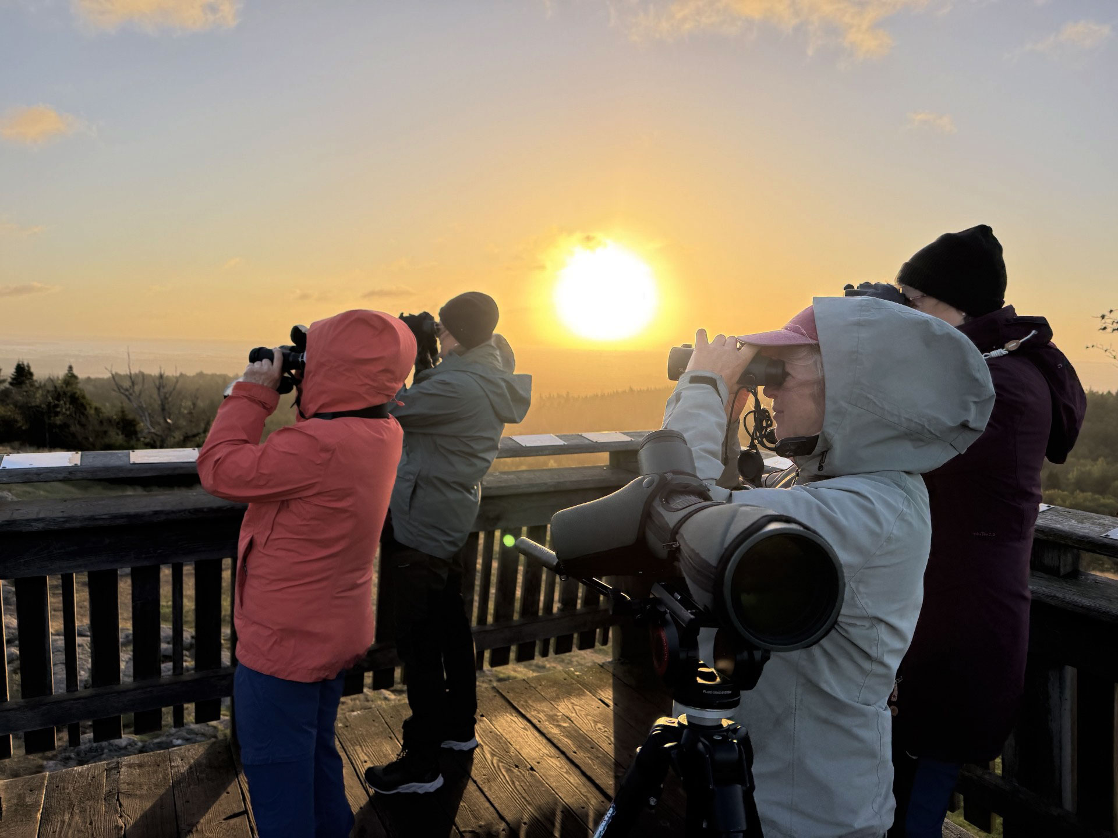
Soluppgång i tornet på Ombergs hjässa. Foto: Tiina Moilanen Demargne
Helgtur till Tåkern och Svartåmynningen
Fredag 18 september till söndag 20 september 2026
Stockholms Ornitologiska Förening www.stof.nu
Res med Stockholms Ornitologiska Förening – prisvärda resor för medlemmarna med ledare som ställer upp ideellt.

16 personer, varav två ledare; Mova Hebert och Lasse Berglund, följde med på Stofs helgresa till skådarparadiset Tåkern, öster om Vättern i Östergötland. Den yngsta var 12 år och en av de äldsta 78 år. Resan har blivit något av en tradition. Och med denna gång var också två personer som för exakt ett år sedan deltog i samma resa.
Några av oss hade redan tidigare besökt Tåkern på egen hand men att göra det i ett minst sagt ambitiöst sammanhang var något annat - med uppstigning långt före gryningen för att avsluta först i skymningen. Med andra ord; inget för dem som gillar att krama kudden länge om morgnarna eller enbart göra korta utflykter.
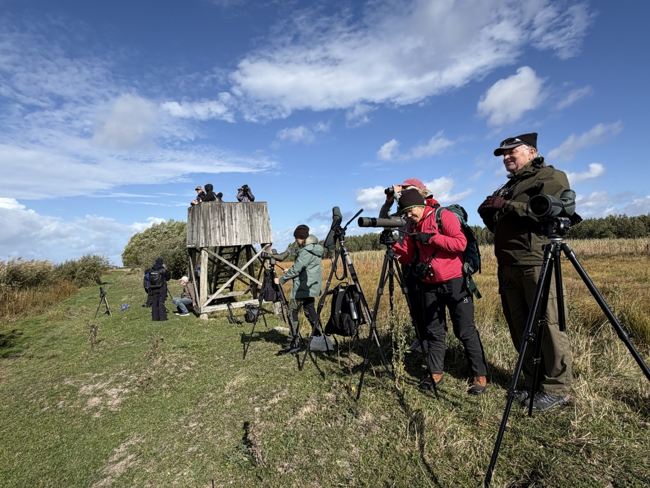
Skådning vid Tåkerns kanal, Svälinge. Foto: Tiina Moilanen Demargne
Resultatet blev nya bekantskaper och kunskaper, liksom många skratt och naturupplevelser ut över det vanliga. Därtill räknat i fågelarter: 88 till antalet. Vädret var på vår sida nästan hela tiden, molnigt och soligt om vartannat och ibland kraftig sydvästlig vind, med dagstemperaturer omkring 13 grader. Regnet kom i fatt oss först på söndag eftermiddag.
På avresedagen fredag den 18 september, på väg från Stockholm till boendet i Omberg, hann vi med en skådarstund och middag i fält i Herrebro våtmarker, söder om Norrköping. Det var ett utmärkt tillfälle att bekanta sig med medhavda tubkikare, för dem av oss som inte skådat med sådana tidigare. Vi fick ett fint ”kryss” när vi noterade smalnäbbad simsnäppa medan vi gick bet på tuvsnäppa som tidigare hade rapporterats på platsen.
Vid 21-tiden på kvällen checkade vi in på vandrarhemmet, Stocklycke i Ombergs ekopark. Efter en kort samling och presentation skyndade vi i säng.
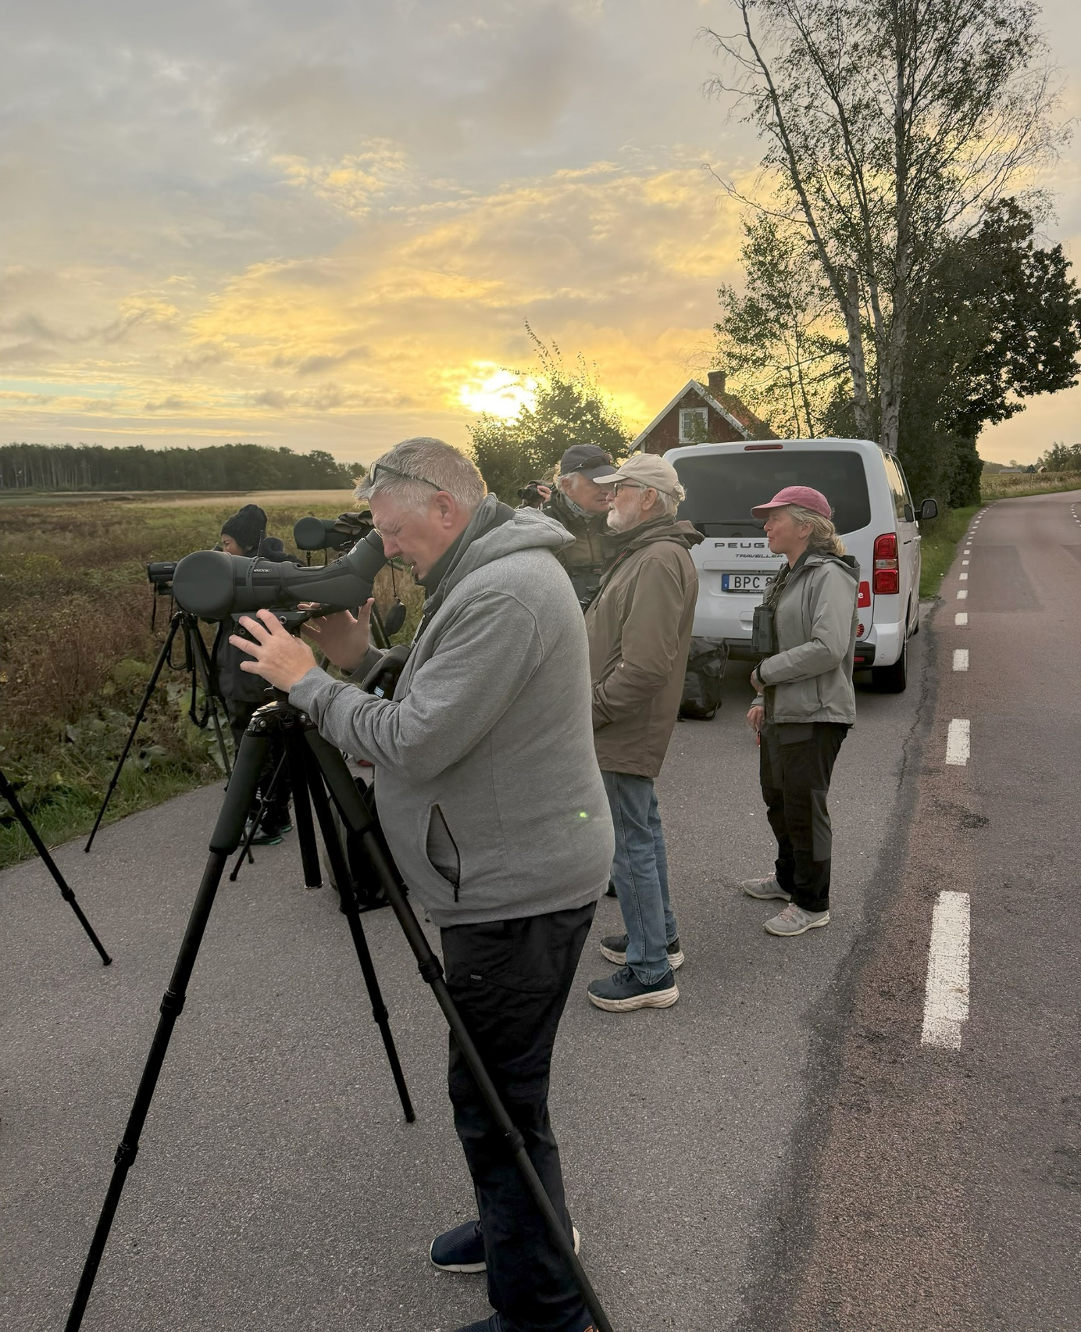
Tidig morgon vid Holmenmaden. Foto: Tiina Moilanen Demargne
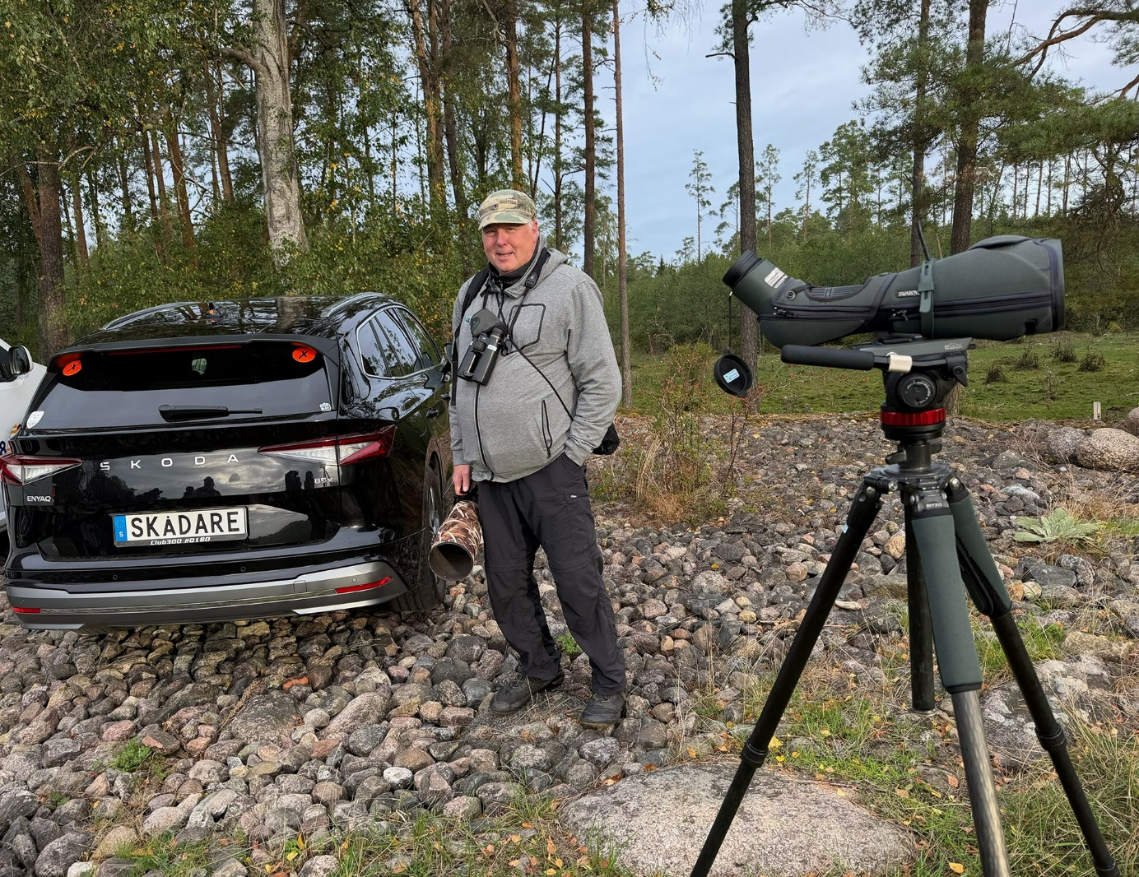
Peter Berglin - en riktig skådare. Foto: Tiina Moilanen Demargne
Redan före gryningen på lördagen var vi på plats vid Holmenmaden, intill Tåkerns fältstations stuga ”Holmenkollen”, vid sydvästra delen av Tåkern. I vattnet noterade vi bland annat ett stort antal ägretthägrar, skedänder, gråhakedoppingar och svanar av båda sorter. Närmast ljudlöst anslöt Peter Berglin, i sin Skoda-elbil med specialbeställda Skådare-registreringsskylten. Han är medlem i bland annat Stof och Jönköpings fågelklubb och ställde sig generöst till förfogande med lokala tips och även träffsäker expertis.
Mindre ljudlösa var alla tranor och grågäss som kom inflygande i sträck för att rasta på Tåkern och åkrarna i gryningen och fortsatte så under hela helgen.
Vid nästa stopp i Sjötuna udde, passerade vi betande kor på ängarna, på väg ner till stranden. I slutet av juli och början av augusti är udden en av landets bästa lokaler för skräntärnor. Peter berättade om det särskilda Skräntärneprojekt som Birdlife bedriver vid platsen, med bidrag från Tåkernfonden och länsstyrelsen.
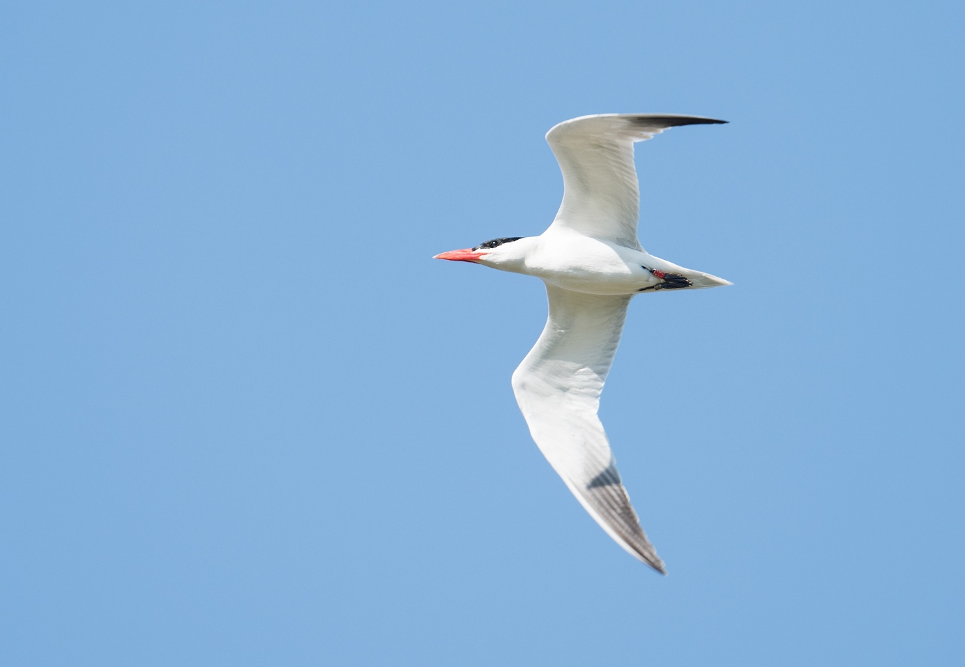
Skräntärnan trivs vid Tåkern. Foto: Peter Berglin

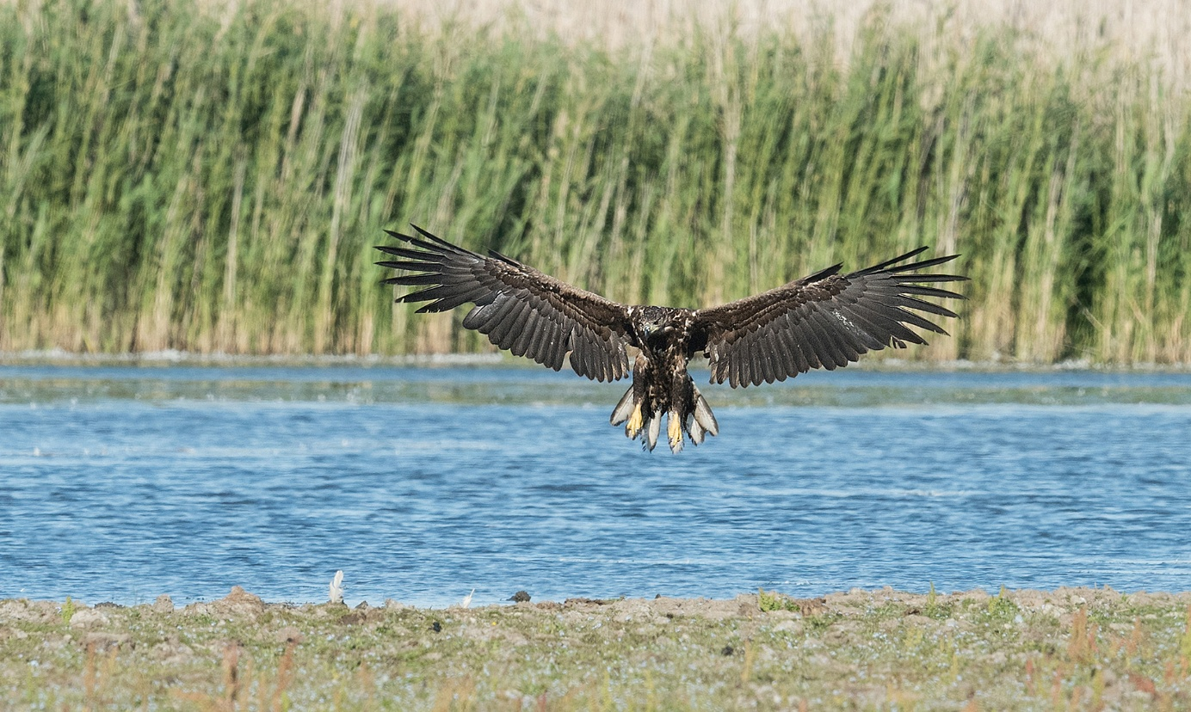
Havsörnen med full vingbredd. Foto: Peter Berglin
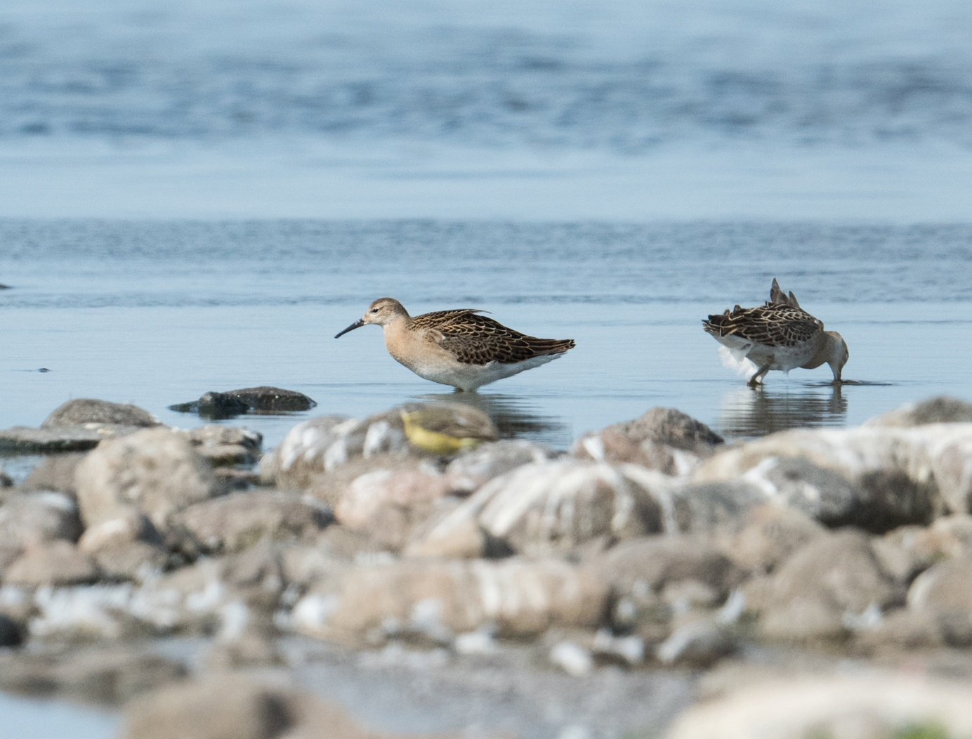
Brushanar födosöker vid Tåkern. Foto: Peter Berglin
Vi skådade flera hundra knölsvanar som rastade i vattnet medans kärrsnäppor och strandpipor pickade i vattenbrynet. En ung havsörn vilade en bit ut på en udde, för att efter en stund bli bortkörd av en äldre artfrände. Dagens stora drama uppstod när en pilgrimsfalk dök upp och knep en större strandpipare i vattenbrynet framför oss.
Vid lunchtid begav vi oss till besöksmuséet Naturum, vid Glänås, där det var Skäggmesens dag som lockade extra många besökare. Men inte ens Naturums ringmärkare hade lyckats få tag på ett exemplar av arten, utan visade istället upp bland annat en blåmes och en rödhake som hade fastnat i näten.
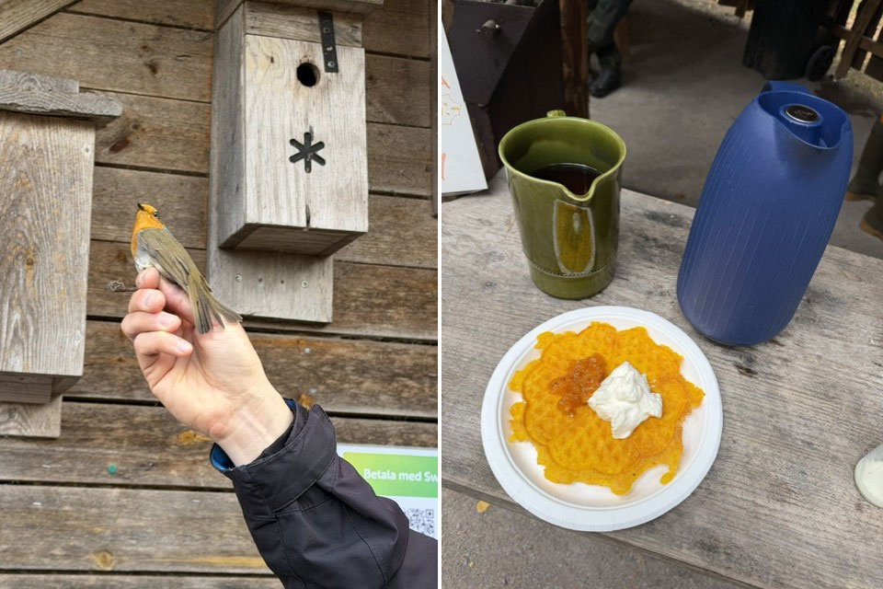
Ringmärkt rödhake vid Naturum. En särskilt god skäggmesvåffla. Foto: Tiina Moilanen Demargne
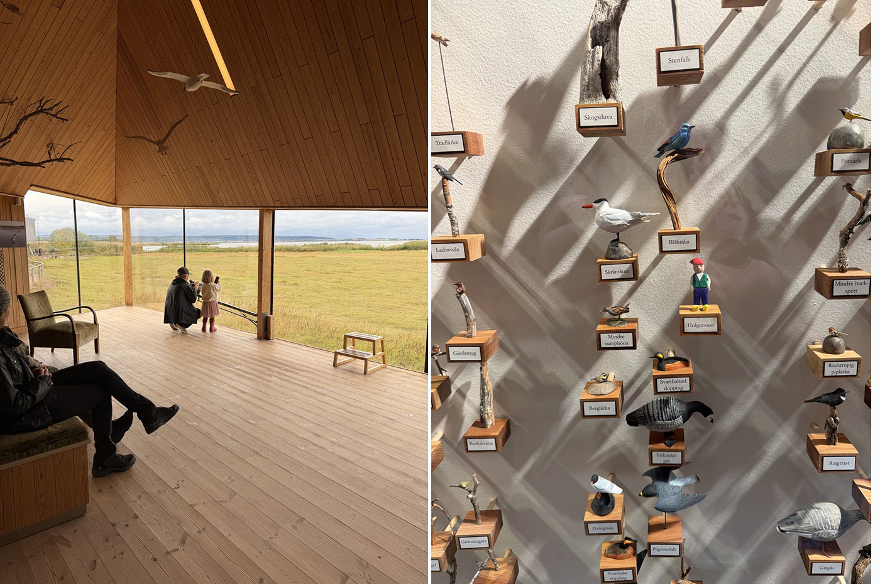
Panoramavy inifrån Naturum. Konstnären Vesa Jussilas snidade fåglar och se där Nils Holgersson! I montern på Naturum. Foto: Tiina Moilanen Demargne
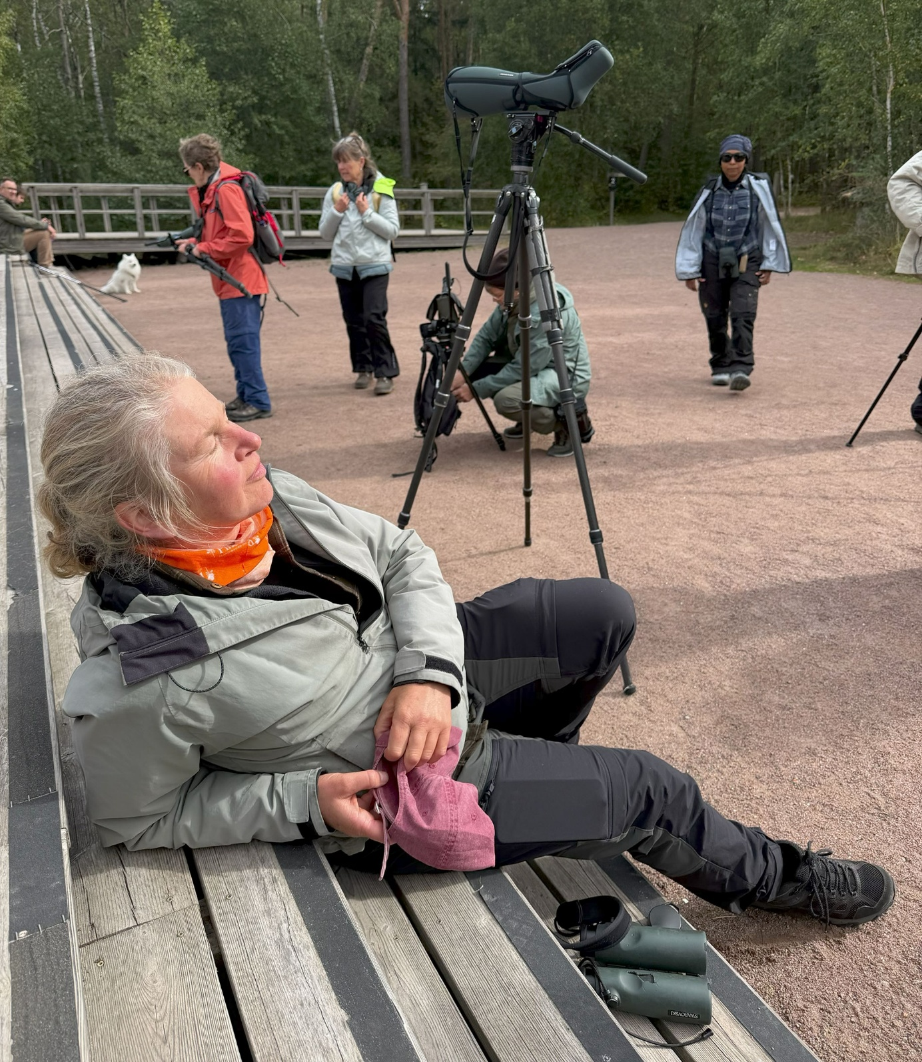
En stund i solen vid Naturum för Mova Hebert.
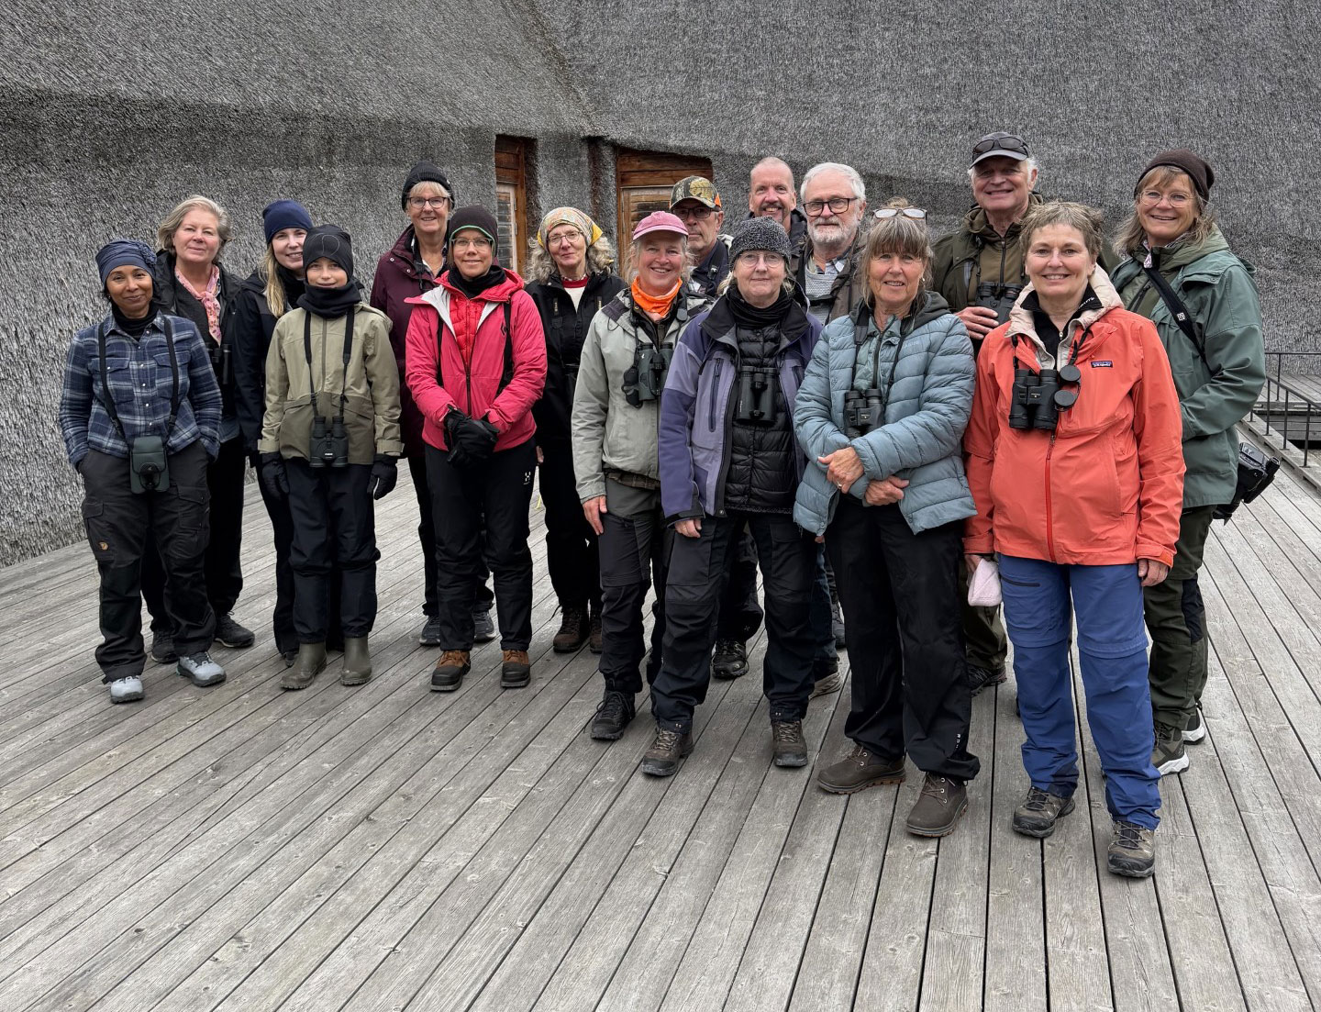
Deltagare, från vänster: Nelly, Tiina, Helena, Henrik, Gunilla, Eva, Lena, Per-Åke, Mova, Folke, Anders, Helena, Lasse, Annika, Anna-Karin och Anna-Lena.
Tåkerns fältstations medlemmar lockade oss till den intilliggande grillplatsen där de tröstande oss med goda saffransfärgade skäggmesvåfflor och riktigt ”finskstarkt” kokkaffe. Väl stärkta begav oss ut på strandpromenaden. Och där, i vassen utmed 4-kilometersslingan, fick några av oss både höra och se skäggmesen.
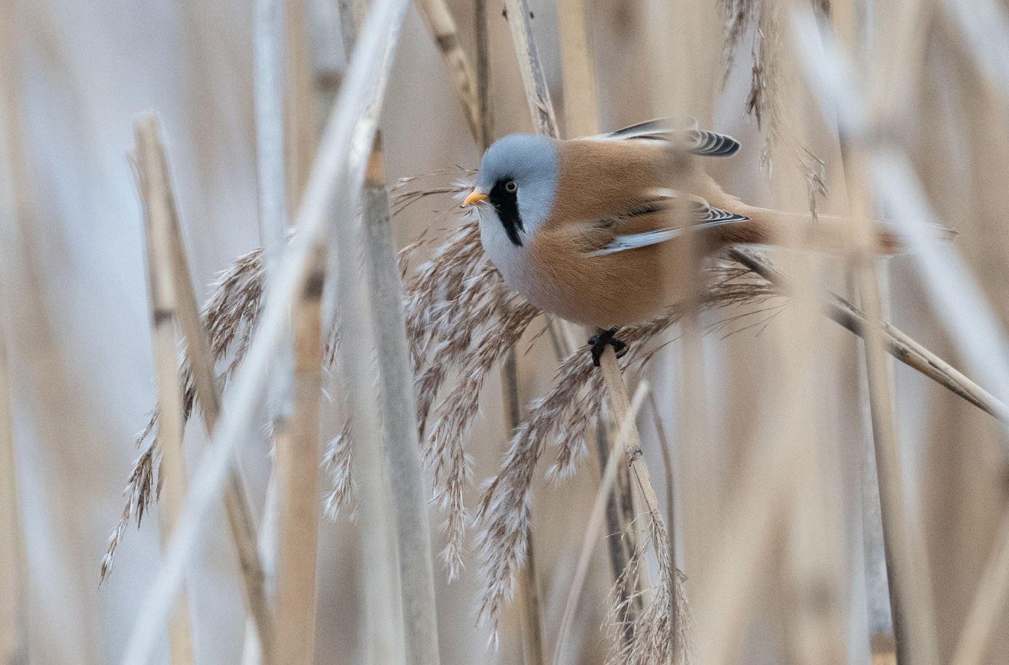
Helgens huvudattraktion: Skäggmesen aka Dunbollen. Foto: Peter Berglin
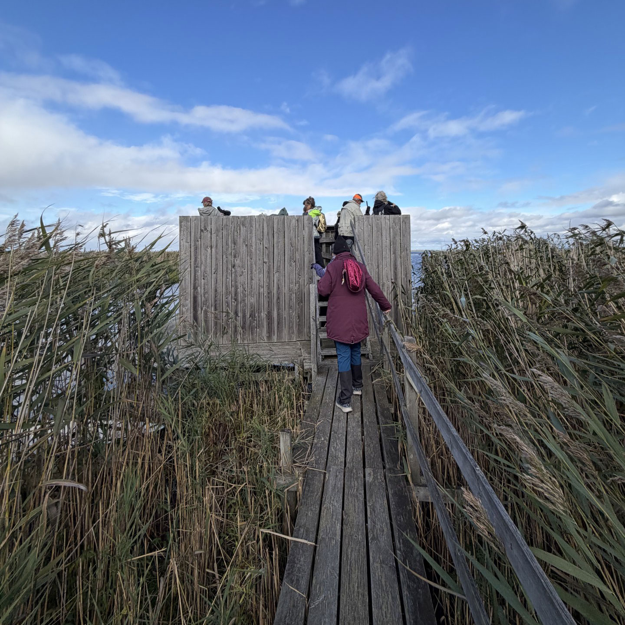
I gömslet på fyrakilometersslingan vid Naturum. Foto: Tiina Moilanen Demargne
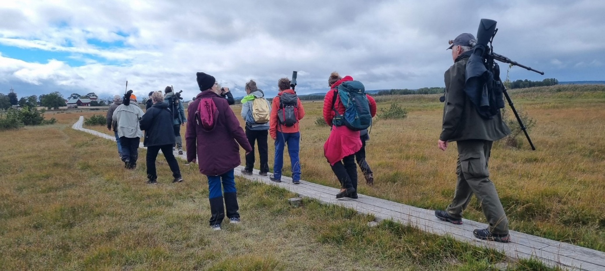
Skådarkaravan på spångarna över ängarna. Foto: Nelly Fernando
På väg tillbaka, på spångarna över ängarna, njöt vi av flera rovfågelsuppvisningar. Brun kärrhök och havsörn utnyttjade och stod pall i de starka vindarna och också en ryttlande tornfalk dök upp. Vi upptäckte även en juvenil fjällvråk som vilade på en stolpe intill den närliggande bilvägen.
Vi avslutade dagens skådningen i Hovs fågeltorn. På väg dit kändisspottade vi när vi passerade artisten E-types gård. Och just som vi passerade dök han upp i sin bil…
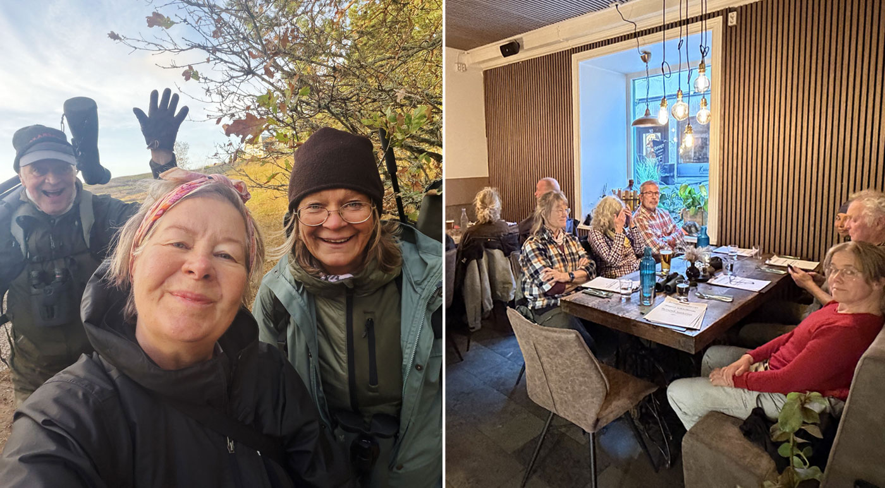
Humöret på topp efter gryningstur till Ombergs topp. Restaurangbesök i Vadstena på lördagskvällen. Foto: Tiina Moilanen Demargne
Efter middagen på restaurang i Vadstena var det dags för samling och artgenomgång på vandrarhemmet. Vi fick också information om morgondagen. När vi trodde att det inte gick att gå upp tidigare, så visade det sig att det var just det vi skulle göra. Nämligen strax efter kl 04 för packning och kort resa till Ombergs hjässa där vi var på plats före gryningen. Väl på toppen väntade starka och kalla vindar. Men tack vare enbuskarna fick vi lä och kunde stå pall i väntan. Vi belönades med vackra gryningsstrålar och fantastisk utsikt, över omgivningarna med Tåkern och Vättern. Tranor och gäss flög i sträck på avstånd, rovfåglar cirklade högt i skyn och en hök jagade en duva över skogen nedanför berget. I buskarna intill tornet på toppen fick vi syn på en flock med mindre korsnäbbar.
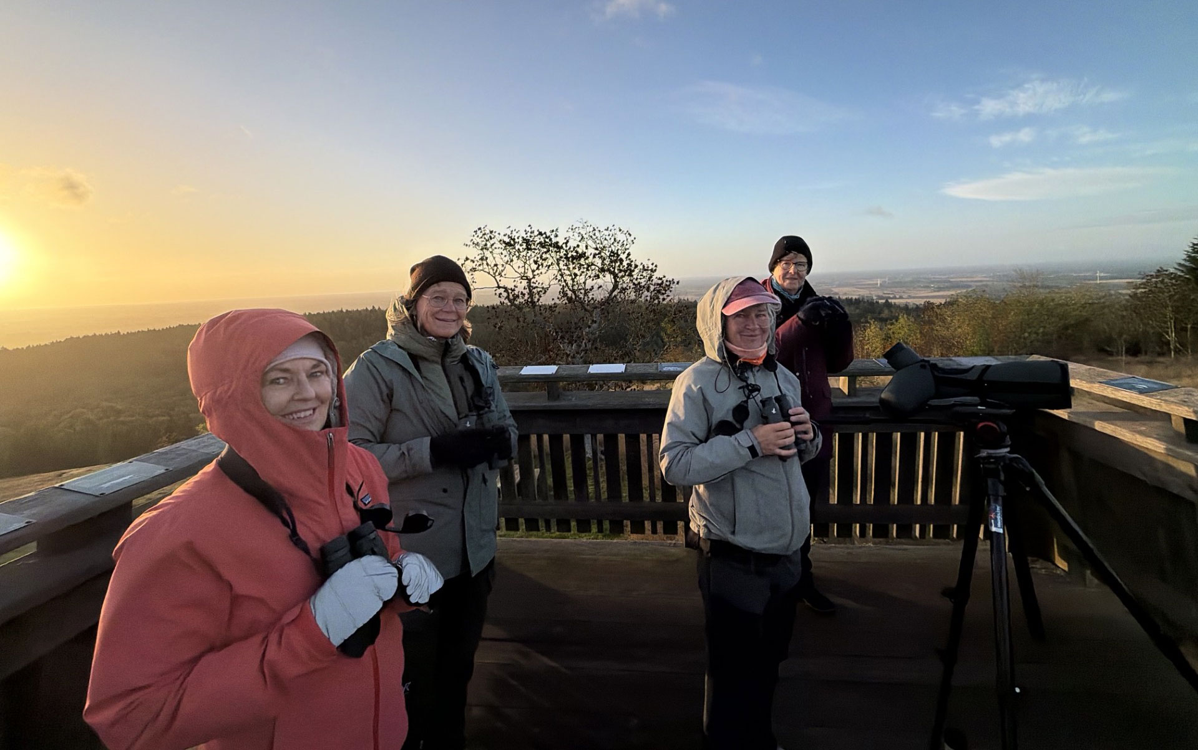
Kvartett i tornet som stod pall i vinden på Ombergs hjässa. Foto: Tiina Moilanen Demargne
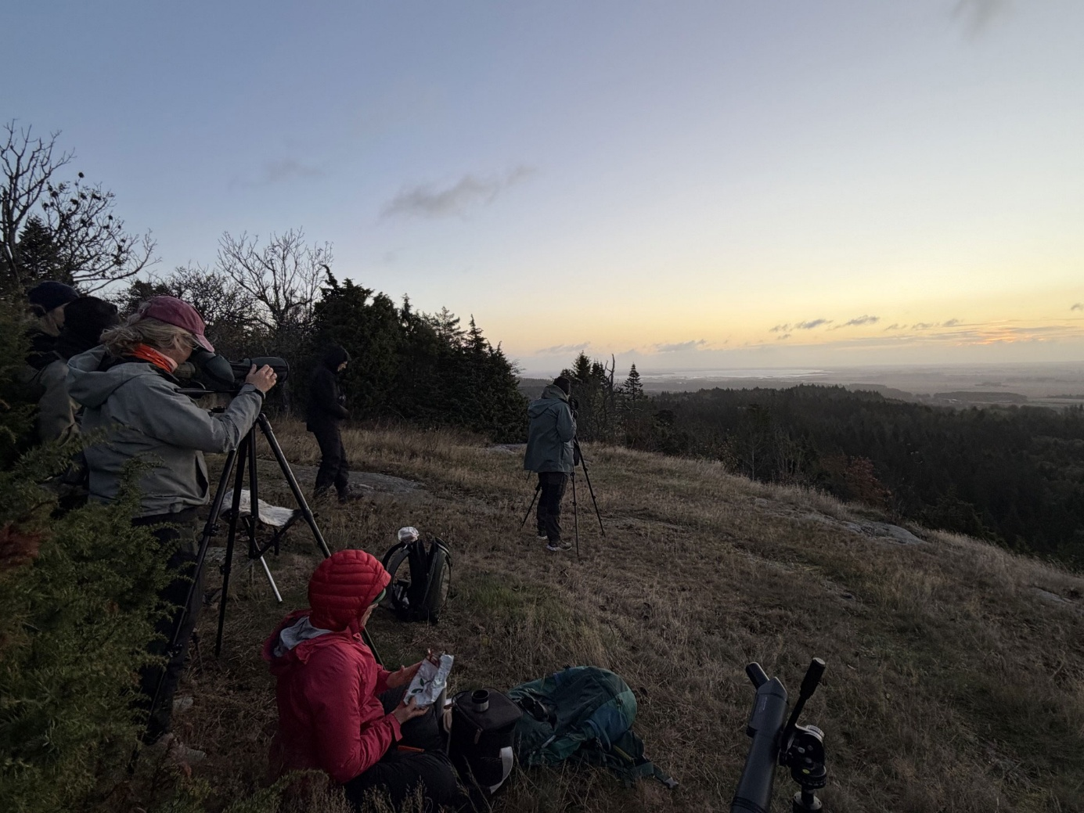
Gryning över Ombergs omgivningar. Foto: Tiina Moilanen Demargne
Efter ett par timmar återvände vi till Holmenmaden där gängets yngsta deltagare noterade en gråhakedopping och Mova som hade ”tubat av” hela stranden upptäckte ett stort antal steglitser i buskarna.
Vi begav oss sedan norrut, mot Svälinge och Tåkerns kanal. Från trevåningstornet kunde vi kryssa både brun och blå kärrhök, havsörn och skräntärnor. En räv, intensivt övervakad av kråkor, smög sakta fram bland de obrydda, betande korna på den närliggande udden. Efter lunchpausen tog vi vägen utmed kanalen tillbaka till bilarna. Vi hoppades se skäggmesen på nytt men fick istället uppleva stenskvättor som satt på marken i beteshagen.
Före hemfärd besökte vi Sjötuna udde på nytt. Men det kraftiga och kyliga regnet, som till och med drev hem kossorna från ängarna, hindrade flera av oss från att nå stranden. Men dem av oss som var snabbast och trotsade vädret belönades med att se isländsk rödspov och gluttsnäppa.
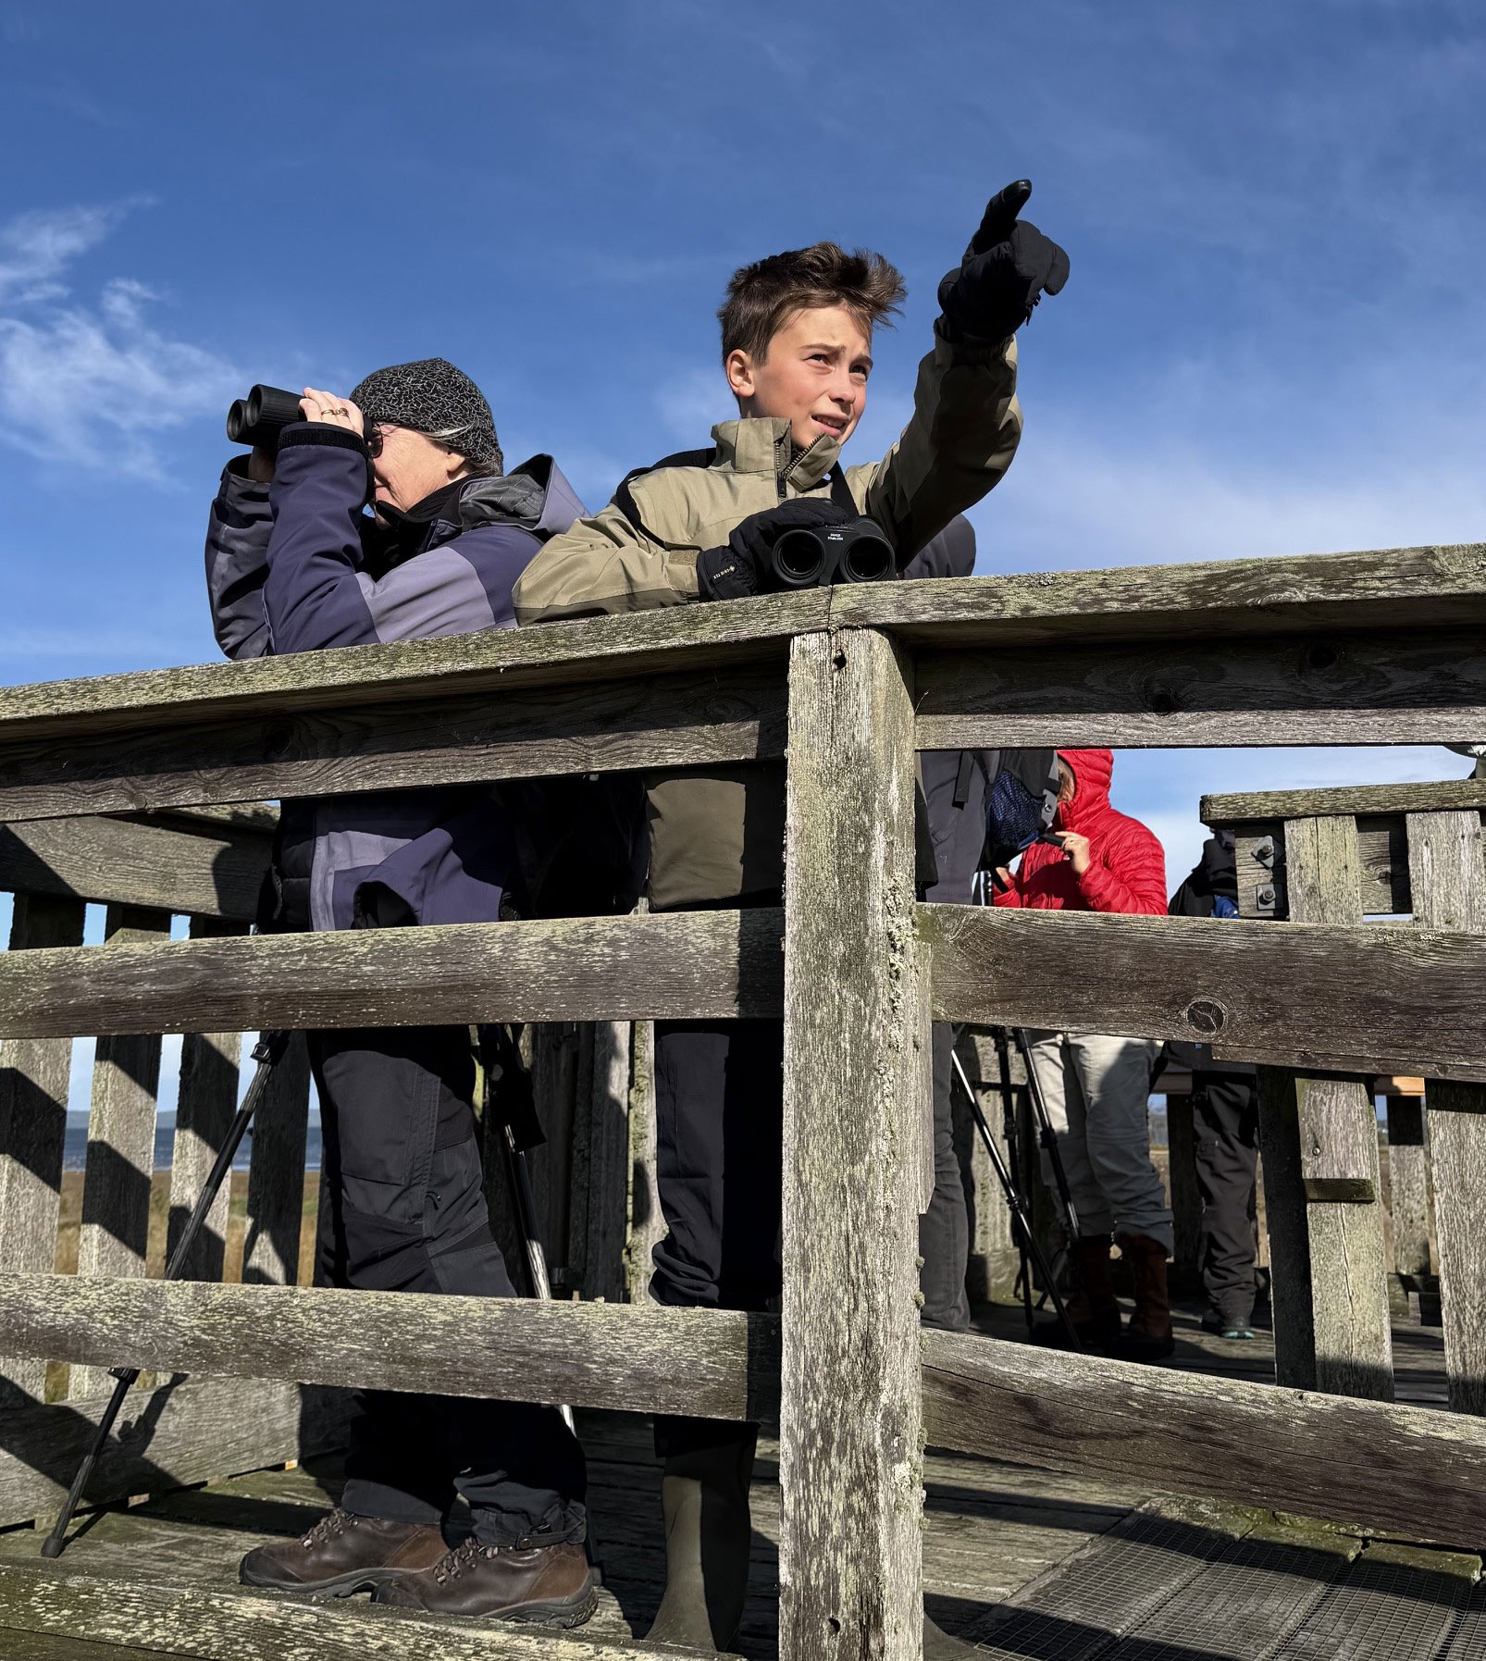
- Titta, en sparvhök! Foto: Tiina Moilanen Demargne
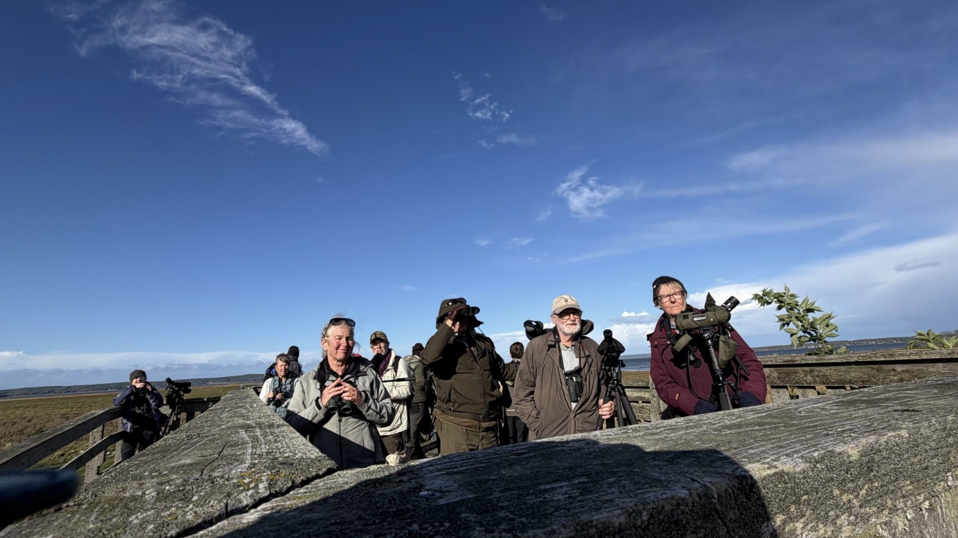
Spaning från Sätunaplattformen. Foto: Tiina Moilanen Demargne
På hemväg stannade vi vid Sätunaplattformen, vid Svartåmynningen utanför Linköping, strax efter att regnet upphört. Där rastade många hundratals grågäss och vi såg en sparvhök komma flygande och ett par tornfalksungar som vilade på en sten. Dagen avslutades med middag i fält och artgenomgång vid närbelägna Nybroplattformen, där vi också tackade varandra och ledarna, liksom chaufförerna, för en mycket trevlig resa och givande helg. Vid 18-tiden på söndagskvällen var vi tillbaka vid Gullmarsplan.
Lokaler
Fredag
Herrebro våtmarker, söder om Norrköping.
Lördag
Väversunda, Holmenmaden, vid Tåkerns sydvästra strand.
Sjötuna udde, sydöstra delen av Tåkern.
Naturrum, Glänås, Tåkerns södra strand.
Toregårdsören, strandpromenad och vassvandring, vid Naturrum.
Hovtornet, Hovs fågeltorn på östra sidan av Tåkern.
Söndag
Ombergs hjässa.
Holmenmaden.
Svälinge fågeltorn, norra sidan av Tåkern.
Vandring utmed Tåkerns kanal.
Sjötuna udde.
Sätuna plattform, vid Svartåmynningen i Lidköping
Nybroplattformen, vid Svartåmynningen i Lidköping.

Ledare: Mova Hebert och Lasse Berglund
Chaufförer: Anna-Lena Gustavsson och Lasse Berglund
Fotografer: Peter Berglin, Nelly Fernando och Tiina Moilanen Demargne.
Rapportförfattare: Tiina Moilanen Demargne

Fågelarter:
Kanadagås
Vitkindad gås
Stripgås
Grågås
Knölsvan
Sångsvan
Skedand
Snatterand
Bläsand
Gräsand
Stjärtand
Kricka
Brunand
Vigg
Isländsk rödspov
Knipa
Salskrake
Storskrake
Tamduva
Skogsduva
Ringduva
Vattenrall
Sothöna
Trana
Smådopping
Gråhakedopping
Skäggdopping
Tofsvipa
Smalnäbbad simsnäppa
Gluttsnäppa
Skrattmås
Fiskmås
Havstrut
Gråtrut
Skräntärna
Storskarv
Gråhäger
Ägretthäger
Fiskgjuse
Sparvhök
Duvhök
Brun kärrhök
Blå kärrhök
Röd glada
Havsörn
Fjällvråk
Ormvråk
Nötskrika
Skata
Kaja
Kråka
Korp
Svartmes
Tofsmes
Entita
Talltita
Blåmes
Talgoxe
Skäggmes
Sånglärka
Större strandpipare
Brushane
Kärrsnäppa
Enkelbeckasin
Spillkråka
Gröngöling
Tornfalk
Pilgrimsfalk
Ladusvala
Hussvala
Lövsångare
Kungsfågel
Gärdsmyg
Nötväcka
Stare
Koltrast
Björktrast
Rödhake
Stenskvätta
Gråsparv
Pilfink
Sädesärla
Ängspiplärka
Bofink
Domherre
Grönfink
Hämpling
Mindre korsnäbb
Steglits
Grönsiska
Gulsparv
Sävsparv

